1. Tampilan halaman log in FTOC

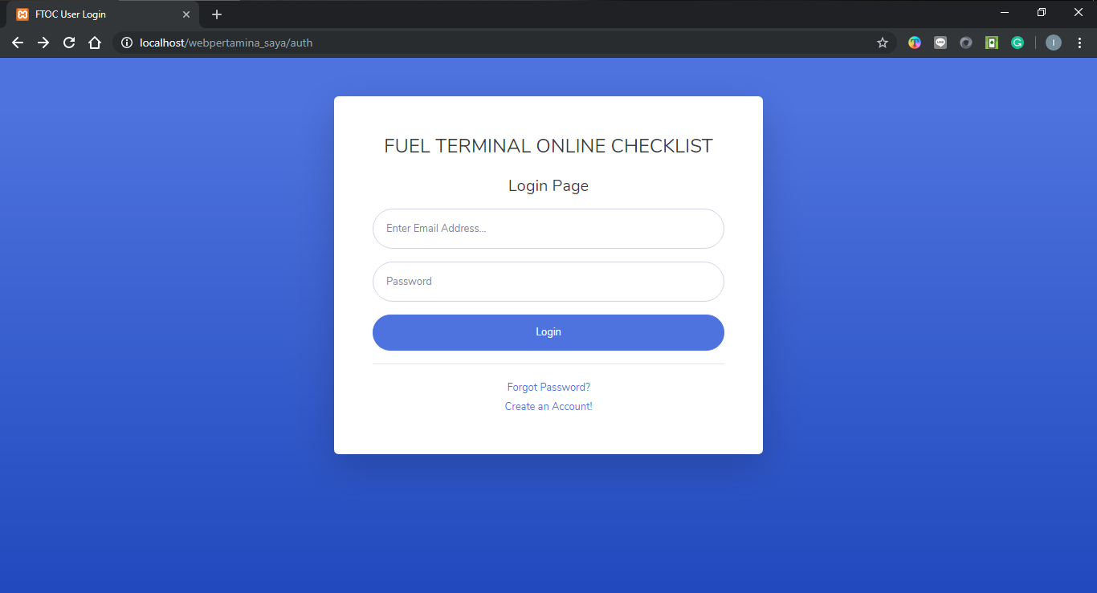

1. Tampilan halaman pembuatan akun user, admin, dan superadmin FTOC.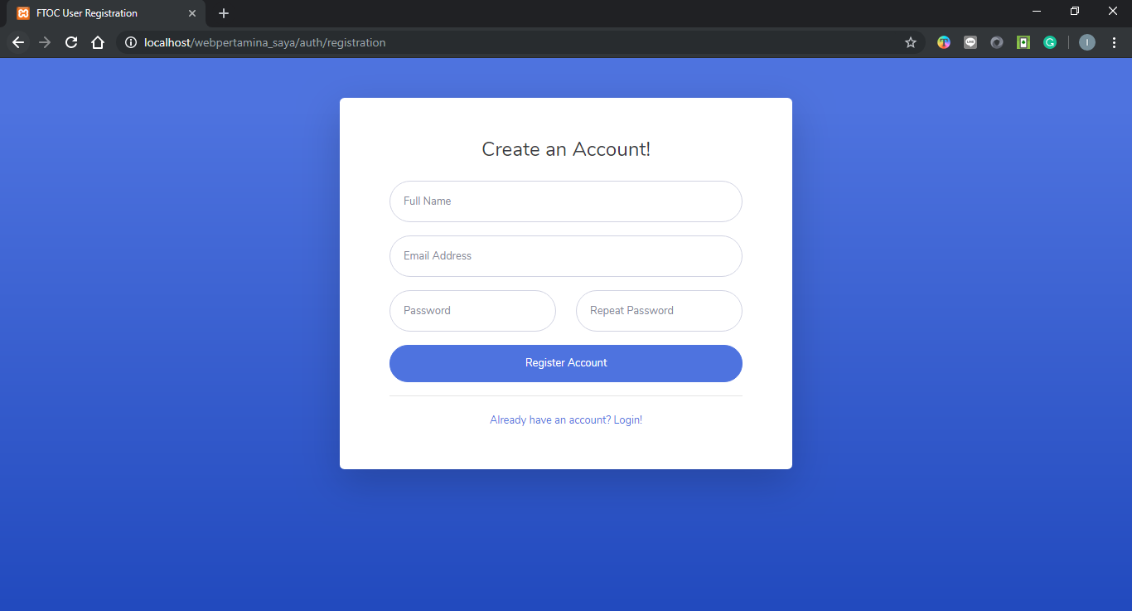
2. Tampilan halaman pembuka FTOC.

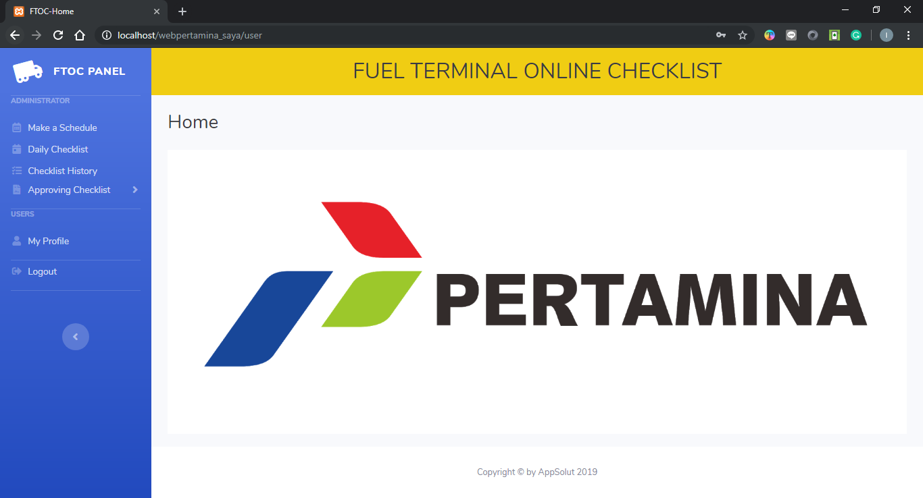

1. Tampilan halaman pengisian jadwal checklist MT untuk satu bulan.

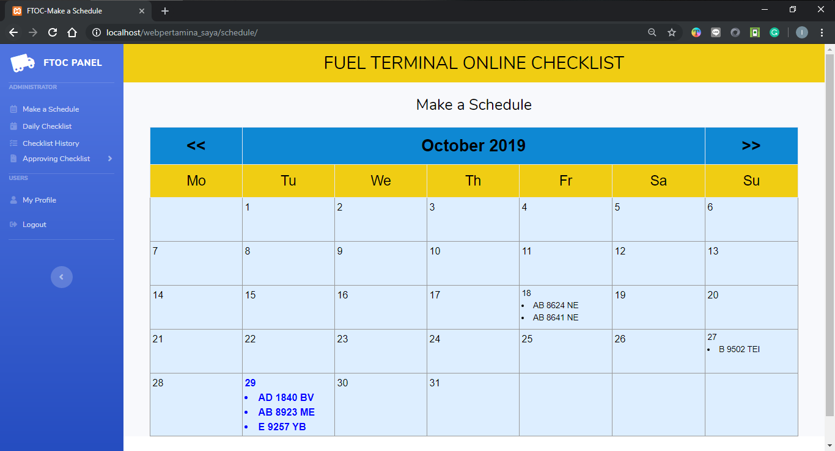

1. Tampilan halaman untuk melihat MT yang masuk jadwal checklist dan melihat presentase kondisinya. (100% maka kondisinya baik semua).

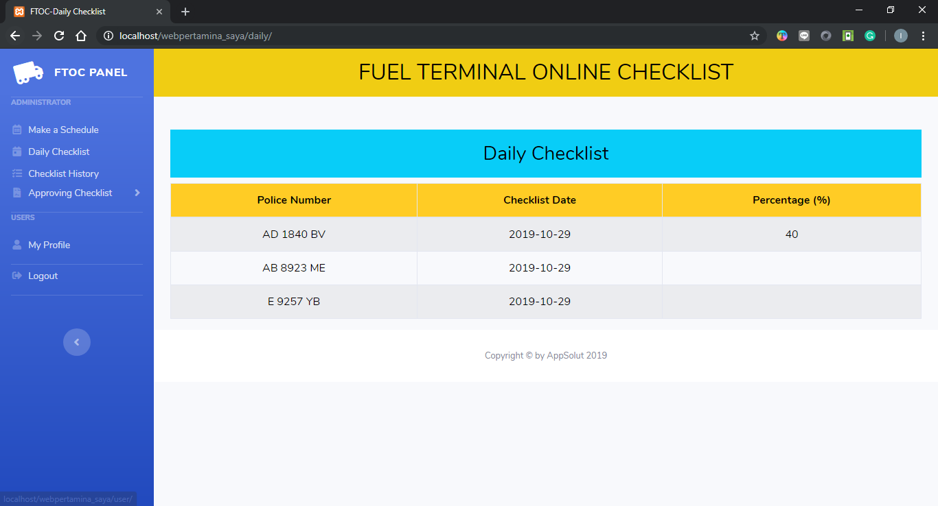

1. Tampilan halaman untuk mencetak rangkuman checklist dan isi checklist sebelum dan sesudah dilakukan update. Pada halaman ini ditampilkan semua MT yang tersedia. Pencarian MT dilakukan dengan keyword nomor polisi MT yang diinginkan.

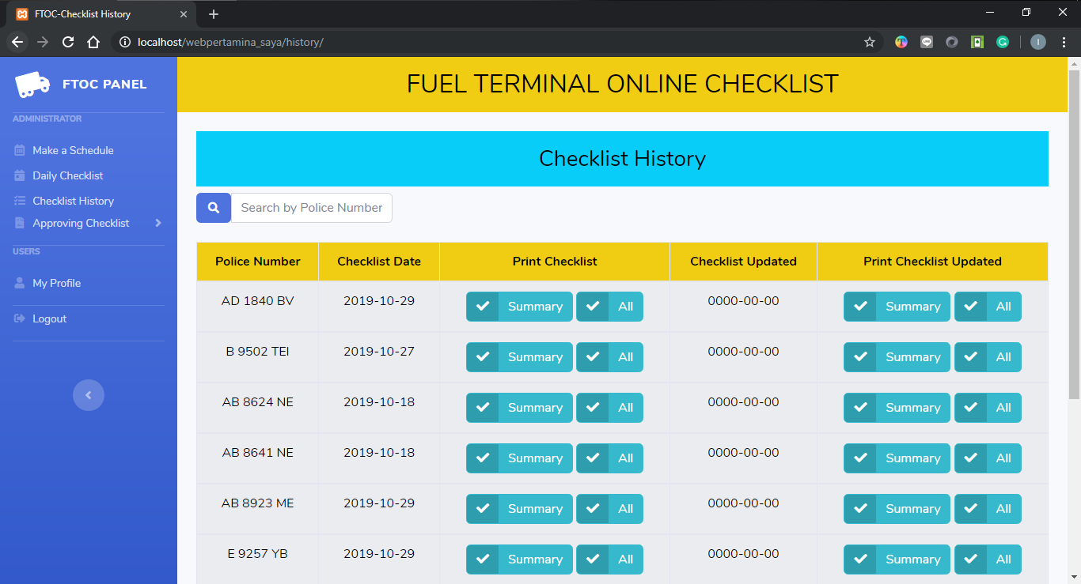

1. Tampilan halaman untuk menyetujui MT untuk dilakukan tindak lanjut pencetakan rangkuman dan isi checklist.

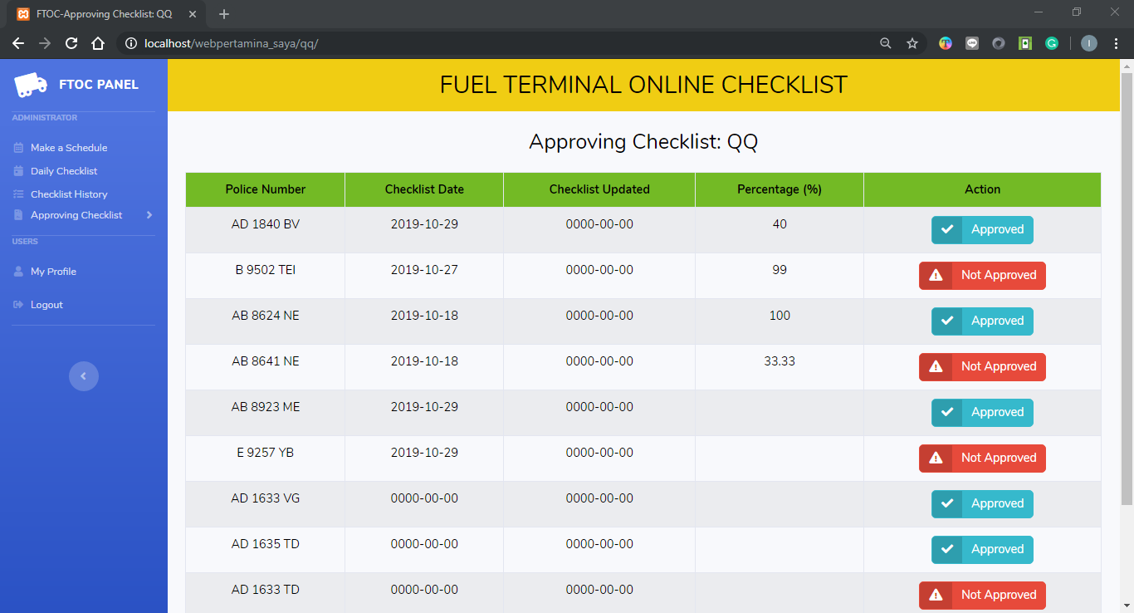

1. Tampilan halaman informasi dari akun admin/ superadmin. User hanya bisa menggunakan aplikasi android.

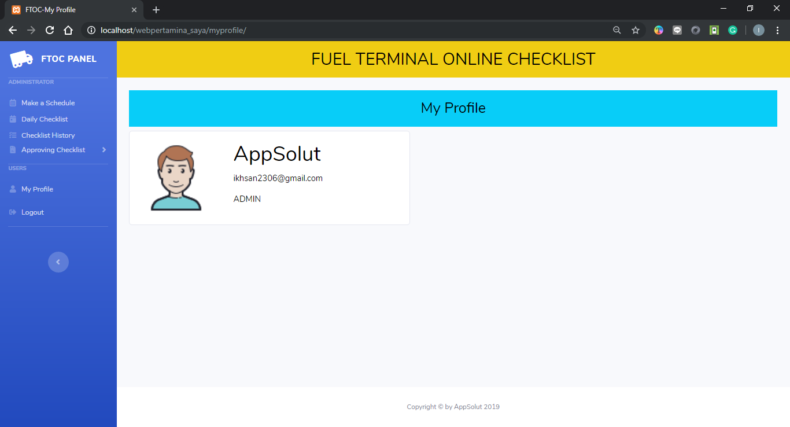

APLIKASI FTOC PADA ANDROID

1. Halaman pembuka aplikasi FTOC

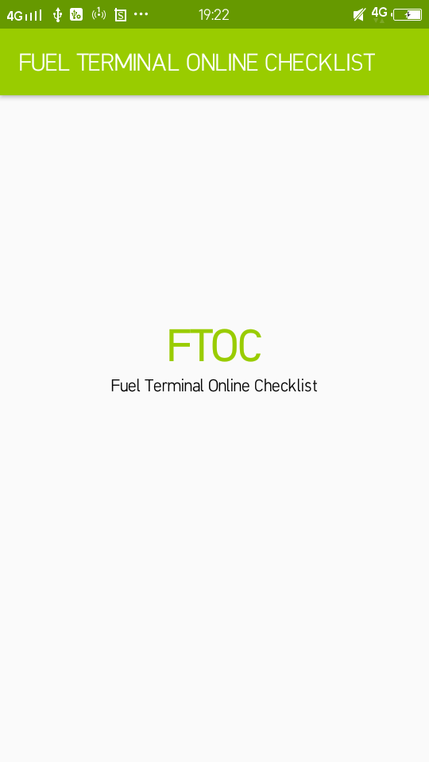

1. Halaman log in aplikasi FTOC

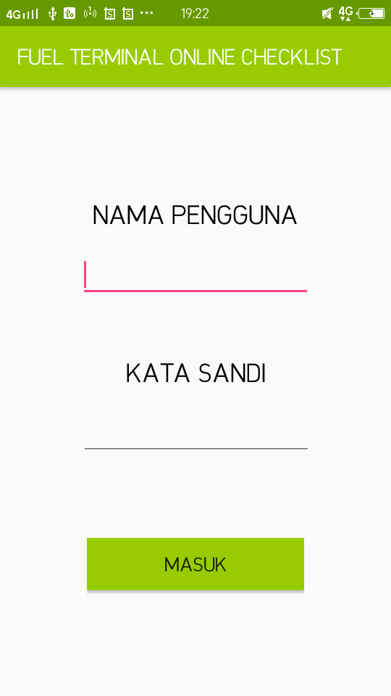

1. Halaman menu user yaitu isi checklist atau pengecekan checklist yang perlu diperbaiki.

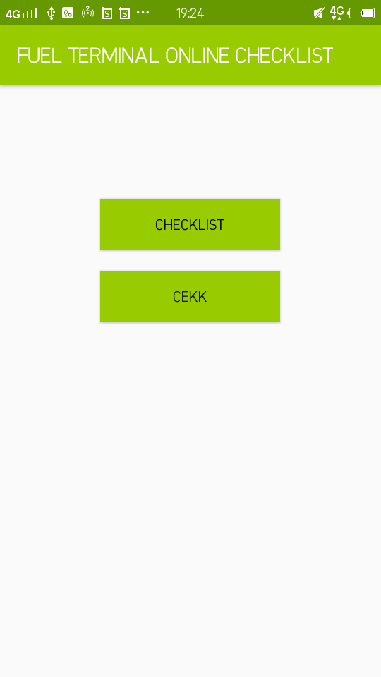

1. Halaman pencarian MT untuk dilakukan checklist

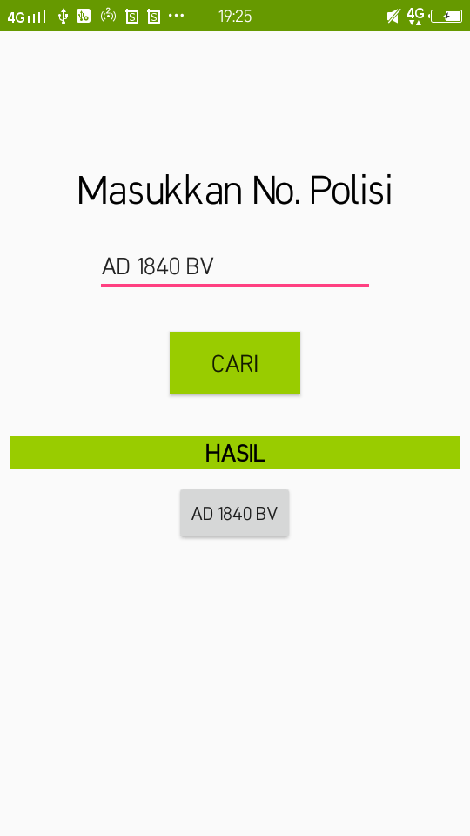

1. Halaman checklist (QQ)-pertama

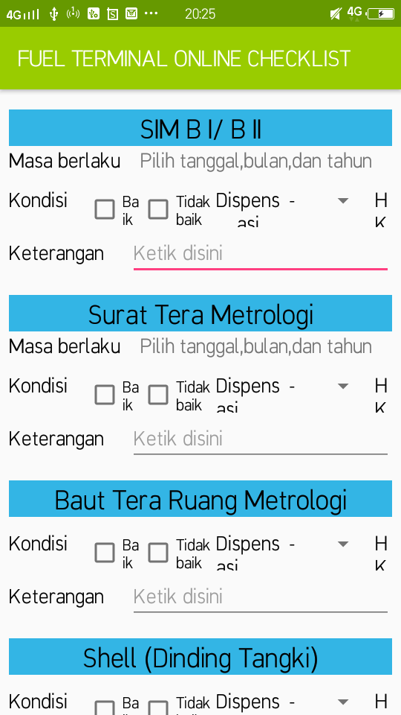

1. Halaman checklist QQ-kedua



1. Halaman pencarian MT untuk dilakukan pengecekan checklist.

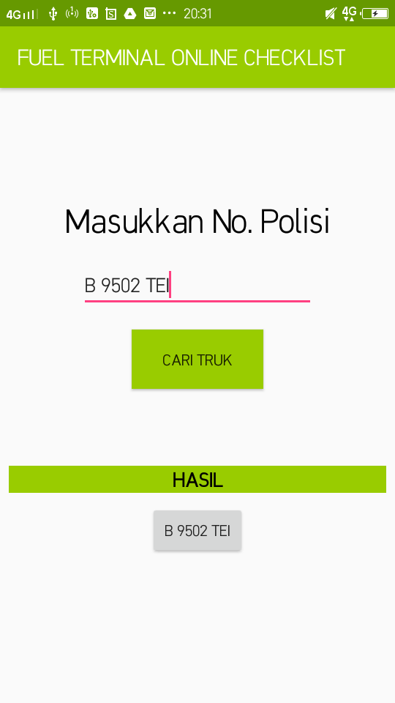

1. Halaman hasil bagian checklist yang perlu diperbaiki.

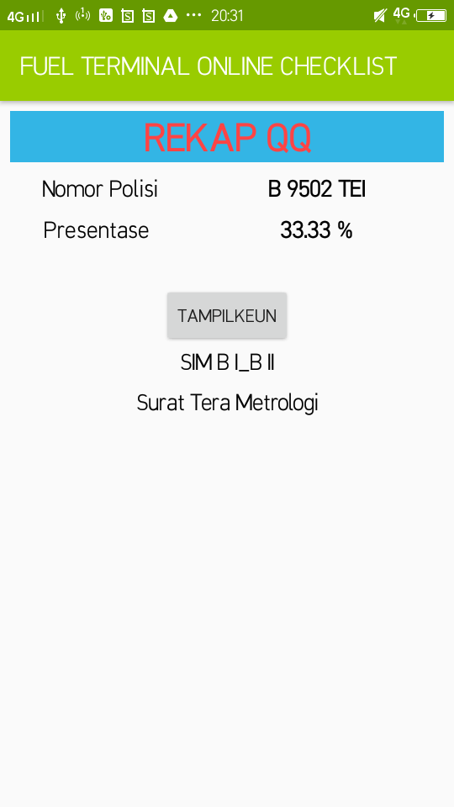

1. Halaman untuk update checklist yang sudah diperbaiki-pertama

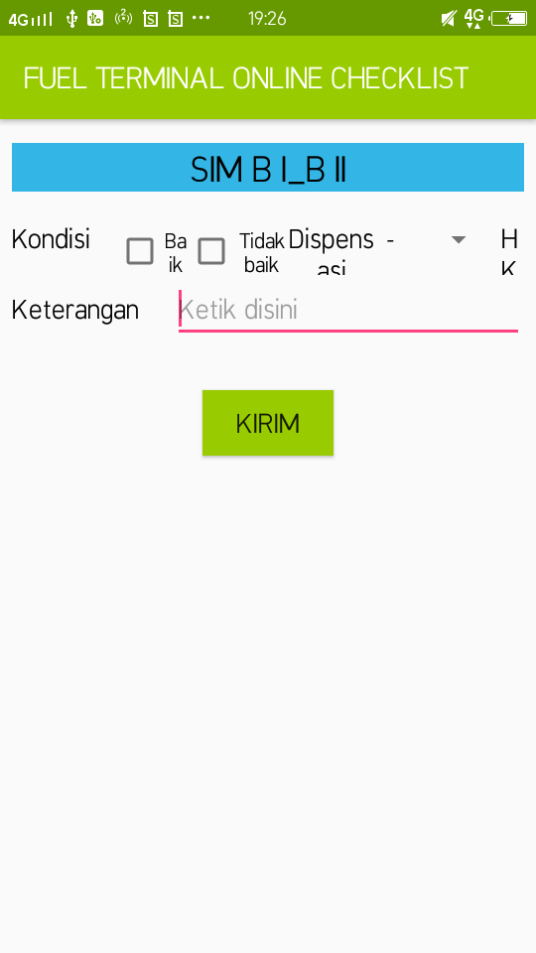

1. Halaman untuk update checklist yang sudah diperbaiki-kedua

